 | Модель | Материал | Артикул | Розница, руб.
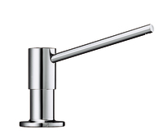 | Дозаторы жидкого моющего средства
 | TORRE | хром | 512593 | 3400,00р.
 | TORRE | поверхность "нержавеющая сталь" | 512594 | 4200,00р.
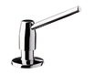 | TANGO | хром | 511266 | 2700,00р.
 | TANGO | поверхность "нержавеющая сталь" | 512643 | 3000,00р.
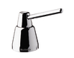 | TIGA | хром | 510769 | 1690,00р.
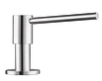 | PIONA | хром | 517667 | 5850,00р.
 | PIONA | нержавеющая сталь с зеркальной полировкой | 515991 | 11550,00р.
 | PIONA | нержавеющая сталь с матовой полировкой | 515992 | 11550,00р.
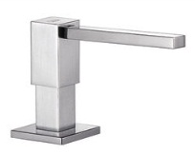 | KANTOS | хром | 517582 | 6100,00р.
 | KANTOS | нерж.сталь с зеркальной полировкой | 517583 | 10300,00р.
 | KANTOS | нерж.сталь с матовой полировкой | 517584 | 10300,00р.
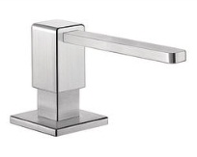 | LEVOS | хром | 517585 | 6750,00р.
 | LEVOS | нерж.сталь с зеркальной полировкой | 517586 | 11850,00р.
 | LEVOS | нерж.сталь с матовой полировкой | 517587 | 11850,00р.
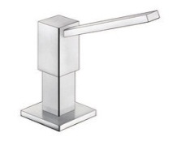 | QUADRIS | хром | 517588 | 5400,00р.
 | QUADRIS | нерж.сталь с зеркальной полировкой | 517589 | 10850,00р.
 | QUADRIS | нерж.сталь с матовой полировкой | 517590 | 10850,00р.

